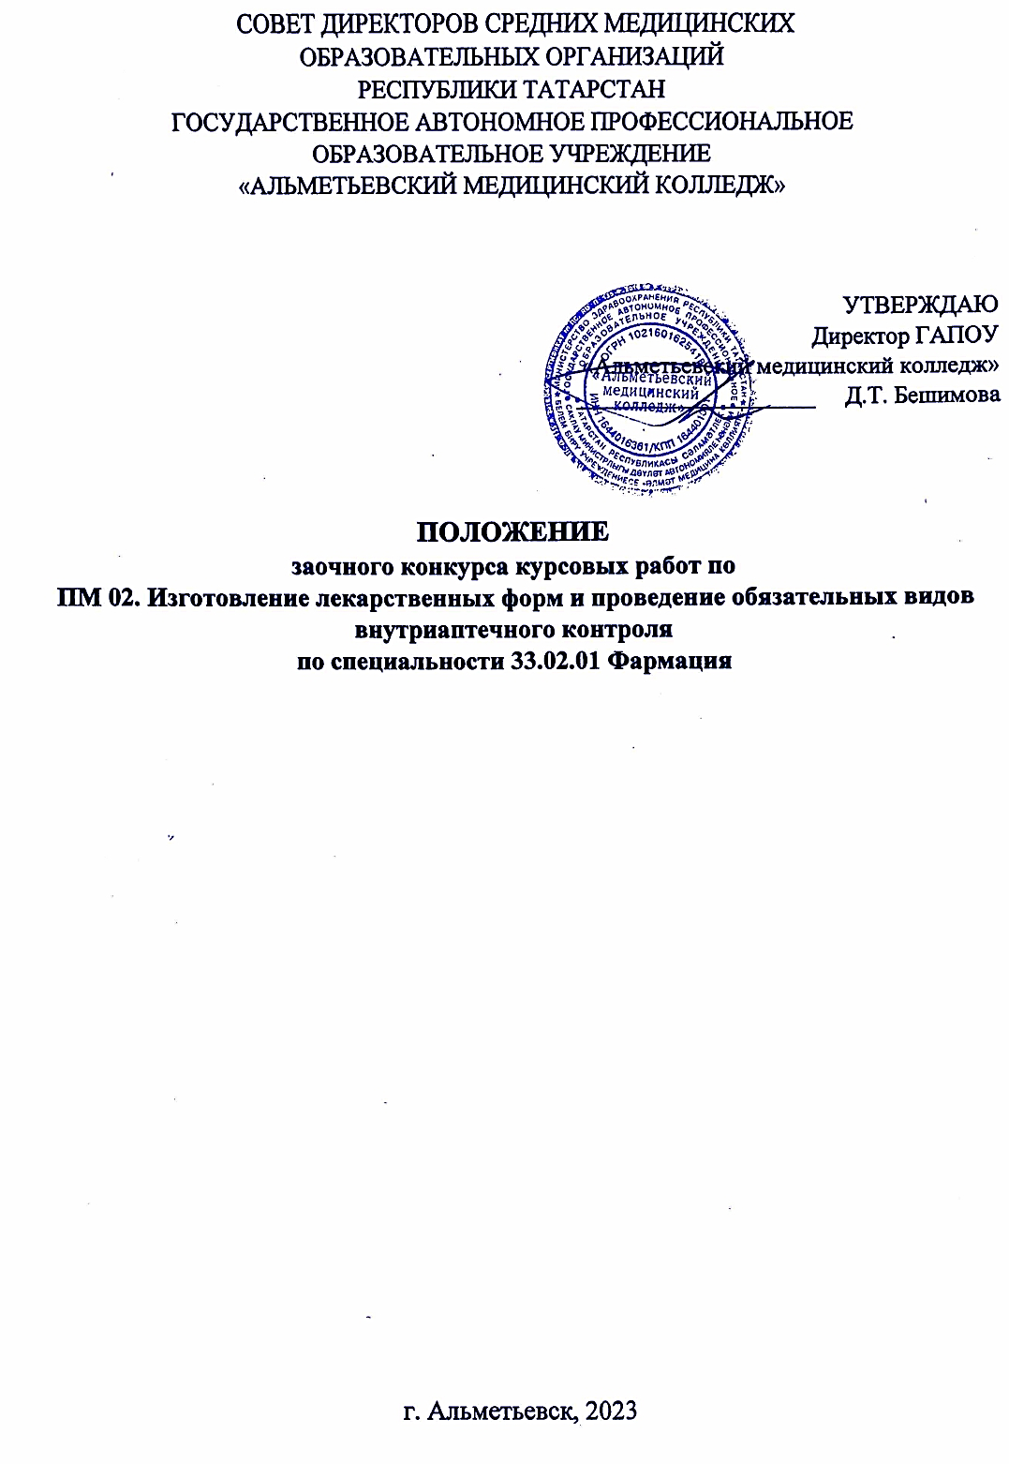

ОБЩИЕ ПОЛОЖЕНИЯ
1.1. Настоящее положение определяет статус, цели, порядок организации и проведения заочного конкурса курсовых работ по ПМ 02. Изготовление лекарственных форм и проведение обязательных видов внутриаптечного контроля для студентов 4 курса специальности Фармация (далее — Конкурс).
1.2. Конкурс проводится в соответствии с планом работы Совета директоров средних медицинских образовательных организаций Республики Татарстан на 2022-2023 учебный год.
1.3. Информация о сроках, условиях проведения, а также результатах Конкурса размещается на сайте ГАПОУ «Альметьевский медицинский колледж» https://edu.tatar.ru/almet/page822423.htm в разделе «Конкурсы/ Мероприятия/ Олимпиады», а также на сайте https://almetmed.ru/ в разделе «Конкурсы».
2. ЦЕЛИ И ЗАДАЧИ КОНКУРСА
2.1. Цель Конкурса:
- выявление и поддержка наиболее талантливых студентов, стимулирование исследовательской работы среди студентов.
2.2. Задачами Конкурса являются:
- выявление студентов, проявивших в условиях учебной и исследовательской деятельности свою профессиональную компетентность;
- развитие творческих способностей студентов, развитие навыков исследовательской деятельности и умения самостоятельной работы с различными источниками информации; улучшение профессиональной подготовки студентов;
- развитие навыков самостоятельного творческого решения профессиональных задач.
3. УЧАСТНИКИ КОНКУРСА
3.1. К участию в конкурсе приглашаются студенты 4 курсов специальности 33.02.01 Фармация очной формы обучения средних медицинских образовательных организаций Республики Татарстан. В Конкурсе допускается участие одного обучающегося от образовательной организации.
3.2. Участие в Конкурсе бесплатное и добровольное.
4. ОРГАНИЗАЦИЯ И ПРОВЕДЕНИЕ КОНКУРСА
4.1. Конкурс проводится заочно.
4.2. Организатор формирует организационный комитет и экспертную комиссию для анализа материалов, присланных на Конкурс. Экспертная комиссия выполняет функции жюри, определяет победителей и призеров и оформляет протокол на основе оценочных листов.
4.3. В состав экспертной комиссии входят председатель, заместитель председателя, члены из числа сотрудников и преподавателей колледжа, которые осуществляют экспертизу и анализ конкурсных работ.
4.4. К участию в конкурсе принимаются курсовые работы по:
- МДК 02.01 Технология изготовления лекарственных форм;
- МДК 02.02 Контроль качества лекарственных средств.
  - Курсовые работы должны быть выполнены самостоятельно под руководством научного руководителя.
  - Курсовые работы, предоставляемые на Конкурс, должны быть оформлены в соответствии с установленными требованиями (Приложение 1).
  - Курсовые работы оцениваются, согласно разработанным критериям (Приложение 2).
  - Для участия в конкурсе необходимо заполнить заявку (Приложение 3).
  - Конкурс проводится в два этапа:
- этап – с 13 февраля по 22 февраля – предоставление заявки и конкурсной работы. Заявки и работы высылаются в электронном виде на адрес электронной почты организатора колледжа gou_amu@mail.ru, с указанием в теме сообщения «Конкурс курсовых ПМ 02, сокращенное название учебного заведения». Последний день приема конкурсных работ 22 февраля до 17.00. Заявки и конкурсные работы, присланные позднее заявленного срока, к участию не принимаются.
- этап – с 27 февраля по 10 марта – работа конкурсной комиссии, по оценке предоставленных материалов.
  - Присланные на Конкурс работы не рецензируются и не возвращаются. При получении конкурсных материалов будет выслано уведомление об их получении в течение рабочего дня. Если уведомление не получено, просьба повторить отправку материалов с пометкой «ПОВТОР».

РЕЗУЛЬТАТЫ КОНКУРСА
5.1. Результаты Конкурса оформляются протоколом. По итогам Конкурса определяется личное первенство.
5.2. При равенстве суммы баллов, набранных двумя и более участниками, признаются все результаты, и участники занимают одинаковое место в рейтинговой таблице.
5.3. Итоги участия в Конкурсе будут размещены на сайте ГАПОУ «Альметьевский медицинский колледж» https://edu.tatar.ru/almet/page822423.htm в разделе «Конкурсы/ Мероприятия/ Олимпиады», а также на сайте https://almetmed.ru/ в разделе «Конкурсы».
5.4. Дипломы и сертификаты участников Конкурса будут отправлены на адрес электронной почты участника, указанный при регистрации, не позднее 20 марта 2023 года.

КОНТАКТНЫЕ ДАННЫЕ
Полное наименование: Государственное автономное профессиональное образовательное учреждение «Альметьевский медицинский колледж».
Сокращенное наименование: ГАПОУ «Альметьевский медицинский колледж».
Юридический адрес: 423461, Российская Федерация, Республика Татарстан, г. Альметьевск, улица Шевченко, дом 2Г.
Телефоны для справок: 89172720306 – председатель цикловой методической комиссии общепрофессиональных дисциплин и профессиональных модулей 33.02.01 Фармация, преподаватель специальных дисциплин Салахутдинов Рамиль Абулгасович, 89083300248 – методист Тимаева Алина Айратовна.
e-mail: gou_amu@mail.ru.

ЭКСПЕРТНАЯ КОМИССИЯ
1. Бешимова Д.Т. – директор ГАПОУ «Альметьевский медицинский колледж» – председатель экспертной комиссии;
2. Багаутдинов А.К. – заместитель директора по учебной работе ГАПОУ «Альметьевский медицинский колледж» – заместитель председателя экспертной комиссии;
3. Париенко Г.Ш. – заведующая методическим и информационно-аналитическим отделом ГАПОУ «Альметьевский медицинский колледж» – эксперт;
4. Тимаева А.А. – методист ГАПОУ «Альметьевский медицинский колледж» – эксперт;
5. Салахутдинов Р.А. – председатель цикловой методической комиссии общепрофессиональных дисциплин и профессиональных модулей 33.02.01 Фармация, преподаватель ГАПОУ «Альметьевский медицинский колледж» – эксперт;
6. Ихсанова С.С. – преподаватель ГАПОУ «Альметьевский медицинский колледж» – эксперт.
7. Хусаинова Л.М. – преподаватель ГАПОУ «Альметьевский медицинский колледж» – эксперт.

Приложение №1

ТРЕБОВАНИЯ ПО ОФОРМЛЕНИЮ КУРСОВОЙ РАБОТЫ

Структурными элементами курсовой работы являются титульный лист, оглавление, введение, основная часть, список литературы, приложения (при наличии).
Титульный лист должен содержать следующие сведения:
- полное наименование учебного заведения;
- название вида документа (курсовая работа);
- название темы курсовой работы;
- сведение об исполнителе (ФИО, группа, курс);
- сведения о руководителе курсовой работы (ФИО, должность); - наименование места и года выполнения.
Оглавление должно содержать перечень структурных элементов курсовой работы с указанием номеров страниц, с которых начинается их месторасположение в тексте.
Введение характеризует актуальность и социальную значимость темы, степень ее разработанности в отечественной и мировой теории и практики, цель и задачи, базу научного исследования или проектирования, научные гипотезы.
Основную часть следует делить на главы и параграфы, пункты и подпункты. Каждый элемент основной части должен представлять собой законченный в смысловом отношении фрагмент работы. В структуре основной части должно быть выделено 2-3 главы, а в их составе не менее двух параграфов.
В заключении раскрывается значимость рассмотренных вопросов для теории и практики, приводятся главные выводы, излагаются предложения и рекомендации по внедрению полученных результатов.
Содержание текстовой части курсовой работы может быть представлено в виде собственно текста, таблиц, графиков, иллюстраций и других составляющих. Общий объем курсовой работы должен быть не более 22 страниц печатного текста.
Текст курсовой работы должен отвечать следующим требованиям:
- четкость структуры;
- логичность и последовательность;
- точность приведенных сведений;
- ясность и лаконичность изложенных материалов;
- изложение материала русским литературным языком.
Страницы текста нумеруются арабскими цифрами, соблюдая сквозную нумерацию по всему тексту.
Введение, главы основной части, заключение, список литературы должны начинаться с новой страницы и иметь заголовок, напечатанный прописными буквами.
Текст курсовой работы должен быть выполнен с применением печатающих и графических устройств ЭВМ. Страницы текста курсовой работы должны соответствовать формату А4. Текст следует размещать с соблюдением следующих размеров полей: левое – 30 мм, правое – 10 мм, верхнее – 20 мм, нижнее – 20 мм. Текст выполняется шрифтом Times New Roman, кегль 14, междустрочный интервал – 1,15, отступ первой строки – 1,25.

Приложение 2

КРИТЕРИИ ОЦЕНИВАНИЯ КУРСОВЫХ РАБОТ

Критерии оценивания | Максимальный  балл
Актуальность темы, глубина анализа исследуемой проблемы и обоснованность выводов и предложений | 1-3 баллов
Соответствие целей и задач теме | 1-3 баллов
Соответствие содержания теоретической части целям и задачам | 1-3 баллов
Наличие практической части и ее соответствие целям и задачам | 1-3 баллов
Соответствие выводов и рекомендаций целям и задачам | 1-3 баллов
Полнота охвата, количество, характер использованных законодательных и нормативных документов, научных и литературных источников, а также умение их анализировать | 1-3 баллов
Качество оформления в соответствии с требованиями, предъявляемыми к курсовым работам | 1-3 баллов
Максимальное количество баллов | 21 балл

Приложение 3
ЗАЯВКА
на участие в заочном конкурсе курсовых работ
по ПМ 02. Изготовление лекарственных форм и проведение обязательных видов внутриаптечного контроля, специальность Фармация

Образовательное учреждение
Полное наименование образовательного учреждения (по Уставу)
Сокращенное наименование образовательного учреждения
Электронный адрес ОУ
Телефон (с кодом города)
Ф.И.О. руководителя ОУ
Сведения об участнике
ФИО участника (полностью), курс
Название МДК
Название курсовой работы
ФИО руководителя курсовой работой
Контактный телефон

Направляя заявку на участие в Конкурсе, даю согласие на обработку персональных данных (в соответствии с Федеральным законом «О персональных данных от 27.07.2006 № 152 – ФЗ)

Внимание! Заявки принимаются в формате Word

